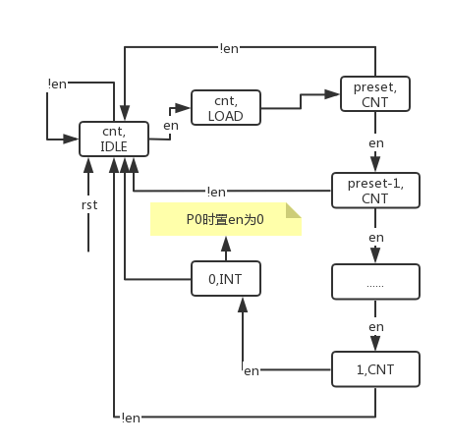

操作规范：

1. 使用前先reset。
2. 正常计时时，先选择要用的模式，再写入preset，最后写en，计时器开始工作。
3. 工作过程中